# [IO模块的使用](https://segmentfault.com/a/1190000018739379)

1.StringIO的使**用**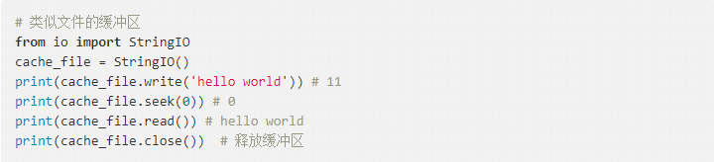StringIO经常被用来作字符串的缓存，因为StringIO的一些接口和文件操作是一致的，也就是说同样的代码，可以同时当成文件操作或者StringIO操作；

要读取StringIO，可以用一个str初始化StringIO，然后像读文件一样读取；

当使用read()方法读取写入的内容时，则需要先用seek()方法让指针移动到最开始的位置，否则读取不到内容（写入后指针在最末尾）；

getvalue()方法：直接获得写入后的str；

close()方法：在关闭文件的缓冲区之后就不能再进行读写操作了；

## 2.BytesIO的使用

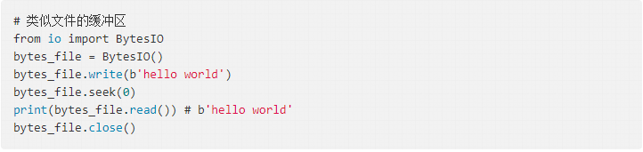

StringIO操作的只能是str，如果要操作二进制数据，就需要使用BytesIO；

BytesIO实现了在内存中读写bytes，写入的不是str，而是经过UTF-8编码的bytes；

要读取BytesIO，可以用一个bytes初始化BytesIO，然后像读文件一样读取；